姓名 | 黄十炬 |  | 性别 | 男 | 出生年月 | 1998.11 | 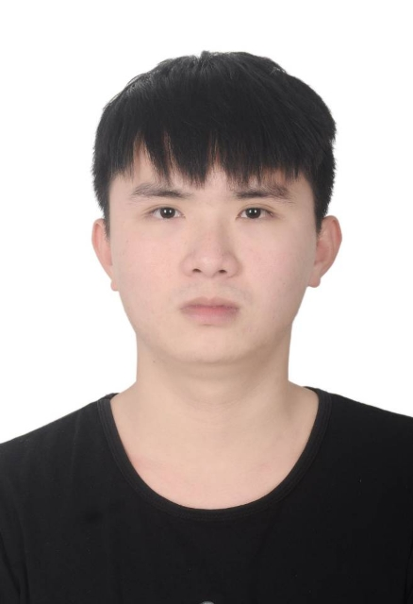
民族 | 汉 |  | 政治面貌 | 共青团员 | 专业 | 旅游管理
学制 | 3+2 |  | 学历 | 本科 | 户籍 | 广西贵港
家庭地址 |  |  | 广西壮族自治区贵港市港南区八塘镇振新村
毕业学校 |  |  | 广西城市职业大学 |  |  |  |  | 毕业时间 | 2023.6
联系方式 |  | 15278289107 |  |  | QQ |  |  | 2186939274
爱好特长 |  | 爱好：球类运动，看书，听歌  特长;比较擅长篮球
计算机水平 |  | 一级
主修课程 |  | 管理学，市场营销，旅游经济学，旅游心理学 ，旅游营销与策划
专业技能 |  | 1.具有较强的领导能力、业务工作能力、组织与协调能力、沟通能力、计划与执行能力  2、具有娴熟的沟通技巧与团队建设和管理能力，能承受压力。  3、有较强的组织、协调、沟通、和社会活动能力以及敏锐的洞察力;  4、具有很强的判断与决策能力，计划和执行能力;  5、良好的团队协作精神，为人诚实可靠、品行端正、具有亲和力，较强的独立工作能力和公关能力。
在校任职情况 |  | 2018-2020在班级里担任“副班长”一职  2019－2020担任广西城市职业大学“社团管理部”纪检部部长  2019—2020担任广西城市职业大学“无人机航测协会”传媒部副部长
荣获相关证书 |  | 2019－2020荣获“广西城市职业大学”无人机航测协会“传媒部副部长”  2019—2020荣获“广西城市职业大学”大学生社团联合会纪检部“部长”  2019—2020荣获“大学生网络安全知识竞赛晋级证书”  2019-2020 荣获广西城市职业大学“优秀学生干部”
在校实习与工作经历 |  | 2019.09－2019.12 广东东莞麦克科技有限公司 生产作业员  积极的完成学校安排的实践工作，也同时积累了一些实践经历。
社会经历 |  | 多次跟老师外出去完成社会服务，也多次圆满带领社团完成的学校布置晚会任务，
自我评价 |  | 本人性格热情开朗，待人友好，为人真诚谦虚。能吃苦耐劳，尽职尽责，有耐心，在大学的时候，我认真的学习了我的专业知识和积极参加了学校的各种活动等等。这些不仅提升我的专业能力，更增强了我的管理能力。有了这些经验，在工作中我会带着热情和真心去做事，全身心投入工作。积极加上挑战自我的意识。诚恳勤奋好学、脚踏实地，积极进取，用于挑战。有较强的团队精神，工作积极，勤奋刻苦，态度认真。抗压能力和强烈的责任感。
个人简历

